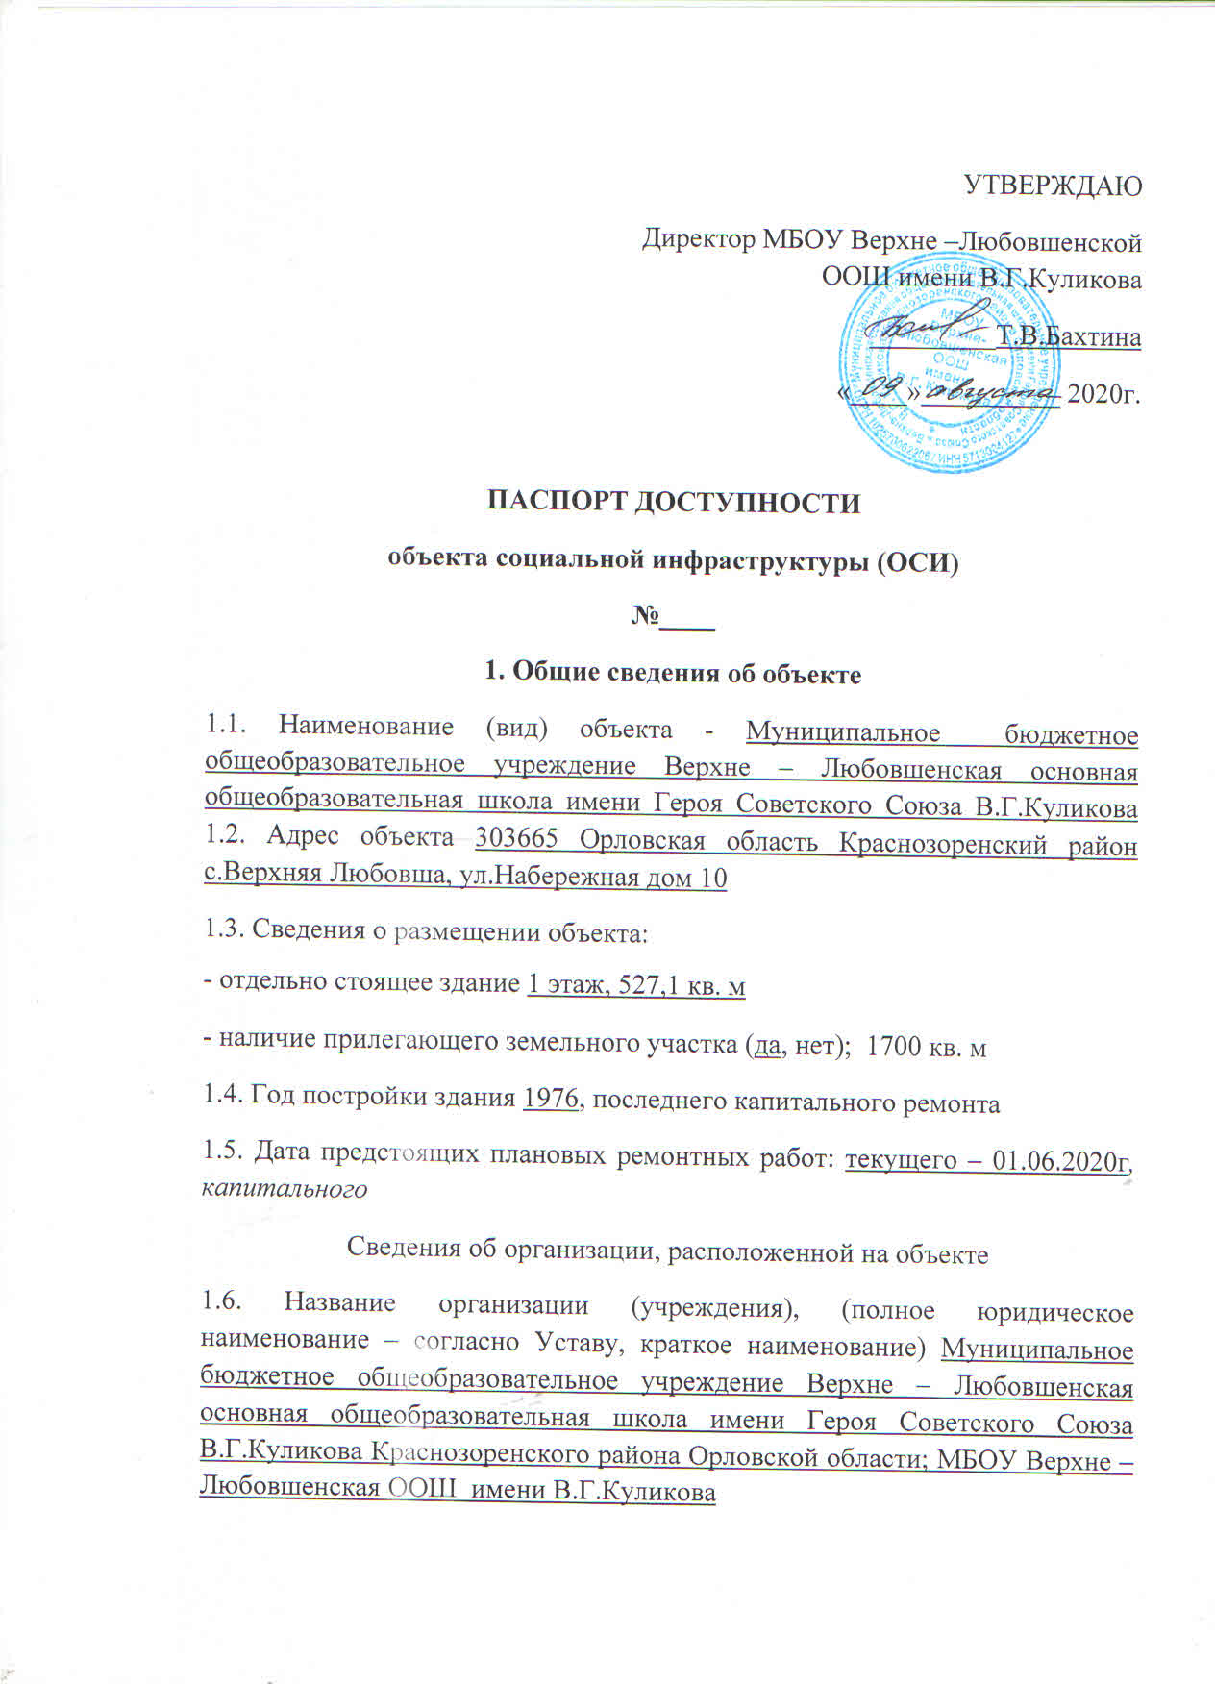

1.7. Юридический адрес организации (учреждения) 303665 Орловская область Краснозоренский район с.Верхняя Любовша, ул.Набережная дом 10
1.8. Основание для пользования объектом (оперативное управление, аренда, собственность) - оперативное управление
1.9. Форма собственности (государственная, негосударственная) государственная
1.10. Территориальная принадлежность (федеральная, региональная, муниципальная) - муниципальная
1.11. Вышестоящая организация Отдел образования администрации Краснозоренского района
1.12. Адрес вышестоящей организации, другие координаты 303650, Орловская область, Краснозоренский район, пос.Красная Заря, ул Ленина, д.1, 8 (486-63) 2-13-59
2. Характеристика деятельности организации на объекте
2.1. Сфера деятельности - образование
2.2. Виды оказываемых услуг - Начальное общее образование, основное общее образование, дополнительное образование
2.3. Форма оказания услуг: (на объекте, с длительным пребыванием, в т.ч. проживанием, на дому, дистанционно) - на объекте.
2.4. Категории обслуживаемого населения по возрасту: (дети, взрослые трудоспособного возраста, пожилые; все возрастные категории): дети, в возрасте 6,6 лет и до 18.
2.5 Категории обслуживаемых инвалидов: инвалиды, передвигающиеся на коляске, инвалиды с нарушениями опорно-двигательного аппарата; нарушениями зрения, нарушениями слуха, нарушениями умственного развития – все категории
2.6. Плановая мощность: посещаемость (количество обслуживаемых в день) -24, вместимость, пропускная способность 55
2.7. Участие в исполнении ИПР инвалида, ребенка-инвалида (да, нет) нет
3. Состояние доступности объекта
3.1. Путь следования к объекту пассажирским транспортом
(описать маршрут движения с использованием пассажирского транспорта)
наличие адаптированного пассажирского транспорта к объекту - нет
3.2. Путь к объекту от ближайшей остановки пассажирского транспорта:
3.2.1 расстояние до объекта от остановки транспорта ближайшая остановка (ул.Набережная), 100м
3.2.2 время движения (пешком) 3 мин.
3.2.3 наличие выделенного от проезжей части пешеходного пути (да, нет) - да,
3.2.4 Перекрестки: нерегулируемые; регулируемые, со звуковой сигнализацией, таймером; нет - нет
3.2.5 Информация на пути следования к объекту: акустическая, тактильная, визуальная; нет - нет
3.2.6 Перепады высоты на пути: есть, нет (описать) - нет
Их обустройство для инвалидов на коляске да, нет - нет
3.3. Организация доступности объекта для инвалидов – форма обслуживания*
№  п/п | Категория инвалидов  (вид нарушения) | Вариант организации доступности объекта  (формы обслуживания)*
1. | Все категории инвалидов и МГН | «ДУ»
 | в том числе инвалиды:
2 | передвигающиеся на креслах-колясках | «ВНД»
3 | с нарушениями опорно-двигательного аппарата | «ДУ»
4 | с нарушениями зрения | «ДУ»
5 | с нарушениями слуха | «ДУ»
6 | с нарушениями умственного развития | «ДУ»
* - указывается один из вариантов: «А», «Б», «ДУ», «ВНД»
3.4. Состояние доступности основных структурно-функциональных зон
№  п \п | Основные структурно-функциональные зоны | Состояние доступности, в том числе для основных категорий инвалидов**
1 | Территория, прилегающая к зданию (участок) | «ДУ»
2 | Вход (входы) в здание | «ДУ»
3 | Путь (пути) движения внутри здания (в т.ч. пути эвакуации) | «ДУ»
4 | Зона целевого назначения здания (целевого посещения объекта) | «ДУ»
5 | Санитарно-гигиенические помещения | «ДУ»
6 | Система информации и связи (на всех зонах) | «ДУ»
7 | Пути движения к объекту (от остановки транспорта) | «ДУ»
** Указывается: ДП-В - доступно полностью всем; ДП-И (К, О, С, Г, У) – доступно полностью избирательно (указать категории инвалидов); ДЧ-В - доступно частично всем; ДЧ-И (К, О, С, Г, У) – доступно частично избирательно (указать категории инвалидов); ДУ - доступно условно, ВНД – временно недоступно
3.5. Итоговое заключение о состоянии доступности ОСИ:
«ДУ» – доступно условно

4. Управленческое решение
4.1. Рекомендации по адаптации основных структурных элементов объекта
№№  п /п | Основные структурно-функциональные зоны объекта | Рекомендации по адаптации объекта (вид работы)*
1 | Территория, прилегающая к зданию (участок) | 1.Установка информационных средств об объекте  2. Оборудование территории перед объектом тактильной плиткой  3. Оборудование автостоянки на расстоянии (разметка, установка знака)  4. Устранение дефектов асфальтового покрытия  Текущий ремонт при наличии финансовых средств
2 | Вход (входы) в здание | 1. Установка пандуса,  2. Установка перил,  3. Контрастная маркировка ступеней  4. Установка кнопки вызова  5. Устранение порогов  6.Установка информационных средств на объекте  Текущий ремонт при наличии финансовых средств
3 | Путь (пути) движения внутри здания (в т.ч. пути эвакуации) | 1. Установка информационных средств на объекте  2. Установка направляющей тактильной плитки (на полу)  Текущий ремонт при наличии финансовых средств
4 | Зона целевого назначения здания (целевого посещения объекта) | Расширение дверных проемов дверей в кабинет  Текущий ремонт при наличии финансовых средств
5 | Санитарно-гигиенические помещения | Текущий ремонт при наличии финансовых средств
6 | Система информации на объекте (на всех зонах) | установка информационных средств на объекте (тактильных, визуальных, акустических): таблички с названием объекта, категорией инвалидов, установка указателей направления движения входа и выхода, пиктограмм, речевых информаторов и маяков, экранов, текстовых табло для дублирования звуковой информации, аудиовизуальных информационно-справочных систем, тактильных схем и др.  Текущий ремонт при наличии финансовых средств
7 | Пути движения к объекту (от остановки транспорта) | 1. Ремонт тротуаров,  Асфальтирование дороги.  2. Установка звуковых, визуальных и тактильных ориентиров.  Текущий ремонт при наличии финансовых средств
8 | Все зоны и участки | - установка системы информации  - расширение дверных проемов  - установка пандуса, поручней, перил  - установка тактильной плитки  - установка кнопки вызова  - устранение дефектов асфальтового покрытия  - контрастная маркировка ступеней  - устранение порогов  - оборудование автостоянки  Текущий ремонт при наличии финансовых средств
*- указывается один из вариантов (видов работ): не нуждается; ремонт (текущий, капитальный); индивидуальное решение с ТСР; технические решения невозможны – организация альтернативной формы обслуживания
4.2. Период проведения работ Текущий ремонт при наличии финансовых средств,
в рамках исполнения - нет программы и документа
(указывается наименование документа: программы, плана)
4.3 Ожидаемый результат (по состоянию доступности) после выполнения работ по адаптации доступность объекта для получения услуг для всех категорий инвалидов
Оценка результата исполнения программы, плана (по состоянию доступности) доступность объекта для получения услуг для всех категорий инвалидов
4.4. Для принятия решения требуется, не требуется (нужное подчеркнуть):
Согласование с вышестоящей организацией
Имеется заключение уполномоченной организации о состоянии доступности объекта (наименование документа и выдавшей его организации, дата), прилагается - не имеет
4.5. Информация размещена (обновлена) на Карте доступности субъекта Российской Федерации дата на сайте МБОУ Верхне – Любовшенской ООШ имени В.Г.Куликова
(наименование сайта, портала)
5. Особые отметки
Паспорт сформирован на основании:
1. Анкеты (информации об объекте) от «09» августа 2020 г.,
2. Акта обследования объекта: №2 от «09» августа 2020г.
3. Решения Комиссии _______________________________________________
____________________________________________________________________________________________________________________________________ от «____» ____________ 2020 г.

